(Ф 21.01 - 02)
Силабус навчальної дисципліни
«Менеджмент якості»
Освітньо-професійної програми «Якість, стандартизація та сертифікація»
Галузь знань: 15 «Автоматизація та приладобудування»
Спеціальність: 152 «Метрологія та інформаційно-вимірювальна техніка»

Рівень вищої освіти | другий магістерський
Статус дисципліни | дисципліна професійної підготовки із фахового переліку
Курс | 1 курс
Семестр | Перший, другий
Обсяг дисципліни,  кредити ЄКТС/години | 180/6,0
Мова викладання | українська
Що буде вивчатися (предмет вивчення) | -засвоєння вимог до сучасних систем управління якістю, принципів побудови і функціонування систем якості, орієнтованих на задоволення вимог споживача і постійне поліпшення;  -засвоєння методології процесного підходу в системах управління якістю і набуття навичок обґрунтованого поділу діяльності підприємства або організації на процеси;  -дослідження особливостей організації і взаємодії процесів систем управління якістю і поділу їх на основні і допоміжні;  -оволодіння методологією впровадження статистичних методів контролю якості продукції, стану технологічних процесів, а також управління технологічними процесами;  -оволодіння основами кваліметрії в плані структуризації показників якості продукції і застосування диференційного і комплексного методу формування показників якості продукції та послуг.
Чому це цікаво/треба вивчати (мета) | Метою викладання дисципліни є набуття студентами теоретичних знань та практичних умінь і навичок, необхідних для організації робіт з розробки, впровадження і функціонування ефективних систем управління якістю підприємств і організацій, а також ознайомлення студентів з сучасними тенденціями розвитку концепцій менеджменту якості.
Чому можна навчитися (результати навчання) | Дана навчальна дисципліна є необхідною складовою фахової підготовки для кваліфікованого виконання професійних обов’язків фахівців спеціальності 152 «Метрологія та інформаційно-вимірювальна техніка» ОПП «Якість, стандартизація та сертифікація» теоретичною і практичною основою сукупності знань та вмінь, що формують профіль фахівця в області стандартизації, сертифікації та менеджменту якості.
Як можна користуватися набутими знаннями і уміннями (компетентності) | - застосовувати знання про сучасні досягнення в області управління якістю, стандартизації та сертифікації;  - використовувати теоретичні знання та практичні навички для забезпечення відповідного рівня якості продукції або/та послуг, або/та систем якості;  - використовувати методи фундаментальних та прикладних дисциплін (спостереження, опису, ідентифікації, класифікації, моделювання тощо) для опрацювання, аналізу та синтезу результатів професійних досліджень у галузі управління процесами систем менеджменту якості;  - визначати конфігурацію систем управління якістю з урахуванням особливостей продукції та умов її виробництва;  - складати структурну схему основоположних та методичних документів систем управління якістю;  - визначати процеси управління якістю для основних елементів життєвого циклу забезпечення якості продукції, послуг;  - визначати вхідні та вихідні данні для процесів управління і їх моніторингу;  - аналізувати результати моніторингу вимірювань, випробувань характеристик якості продукції щодо їх відповідності встановленим вимогам;  - складати програми коригувальних та запобіжних дій по усуненню причин невідповідності продукції;  - визначати структуру показників якості для конкретних видів продукції або послуг на основі первинної інформації про характеристики цієї продукції або послуги;  - розробляти плани контролю якості готової продукції, полуфабрикатів, комплектуючих виробів тощо;
Навчальна логістика | Зміст дисципліни:Усього 180 год, кредитів 6,0, лекцій-36, практичних-18, мкр-1, домашне завд.-1, самост. робота-126.  Види занять: лекцій-36, практичних-18,  Методи навчання: При вивчені навчальної дисципліни використовуються наступні методи навчання:  - пояснювально-ілюстративний метод;  - метод проблемного викладу;  - репродуктивний метод;  - дослідницький метод.  Реалізація цих методів здійснюється при проведенні лекцій, демонстрацій, самостійному вирішені задач, роботі з навчальною літературою, аналізі та вирішені задач із організаційно-економічного забезпечення управління соціальною та екологічною відповідальністю.  Форми навчання: очна, заочна, дистанційна
Пререквізити | Навчальна дисципліна «Менеджмент якості» базується на знаннях таких дисциплін, як: «Методологія прикладних досліджень у сфері метрології та інформаційно-вимірювальної техніки», «Інформаційні технології в сфері управління якістю, стандартизації та сертифікації», «Аудит у сфері якості»
Пореквізити | Навчальна дисципліна «Менеджмент якості» є базою для вивчення таких дисциплін, як: «Сертифікація продукції та послуг», «Стандартизація продукції та послуг», «Метрологічне забезпечення процесів управління якістю», «Соціальна та екологічна відповідальність» та інших.
Інформаційне забезпечення  з репозитарію та фонду НТБ НАУ | http://nau.edu.ua/ua/menu/science/instutional-repository.html  http://uas.org.ua/ua/  Навчально-методичний комплекс навчальної дисципліни «Менеджмент якості» [електронна версія].  Менеджмент якості: методичні рекомендації до виконання курсової роботи /[уклад.:М.М. Регульський, В.Б. Мельник, О.В.Радько]. – К.: НАУ, 2014. – 28с.  Менеджмент якості: практикум / уклад. В.Б.Мельник – К.: НАУ, 2019. –34с.
Локація та матеріально-технічне забезпечення | Корп.2, ауд.408 «Лабораторія систем якості»
Семестровий контроль, екзаменаційна методика | Диф.залік
Кафедра | Прикладної механіки та інженерії матеріалів
Факультет | Аерокосмічний
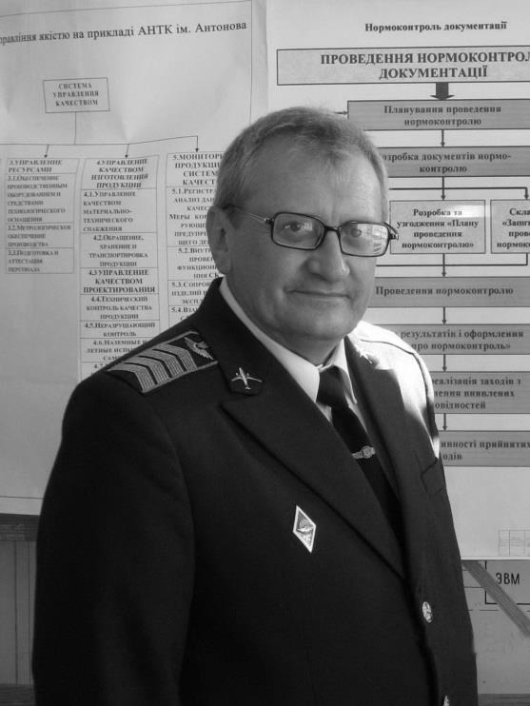 | ПІБ Мельник Володимир Борисович  Посада: доцент кафедри ПМІМ  Тел.: 066 166 38 43; 406 75 32; 406 74 14.  Профайл викладача: http://www.lib.nau.edu.ua/naukpraci/teacher.php?id=11637  E-mail: melnikvb408@gmail. com  Робоче місце: корп.5 лаб 017. Тел. 75-32,  корп.2. лаб.408. тел. 406 -74- 14
Оригінальність навчальної дисципліни | 100%
Лінк на дисципліну | http://nau.edu.ua/ua/menu/science/instutional-repository.html  http://uas.org.ua/ua/

